Образовательная область «Речевое развитие»
(Грамота)
Тема: «Использование дидактических игр в работе с детьми дошкольного возраста по обучению грамоте».
Цель:
Обучение грамоте дошкольников в процессе использования дидактических игр.
Задачи:
- совершенствовать фонематическое восприятие, навыки звукового и слогового анализа слова, предложений, чтения слов, предложений;
- развивать графические навыки.
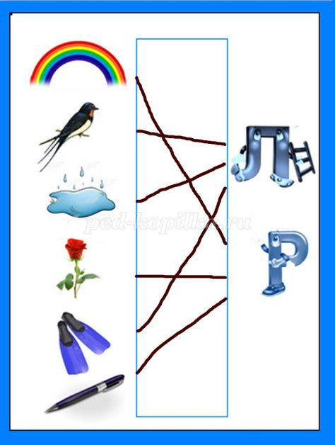

Дидактическая игра «Найди букву»
Цель: совершенствование навыков звукобуквенного анализа.
Ход игры. Дети соединяют линией каждую картинку с той буквой, с которой начинается ее название.
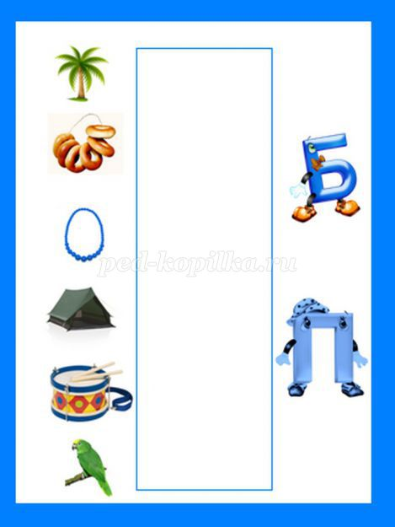

Дидактическая игра «Найди картинку»
Цель: совершенствование навыков звукобуквенного анализа.
Ход игры. Дети соединяют линией каждую букву с предметом, название которого начинается с этой буквы.
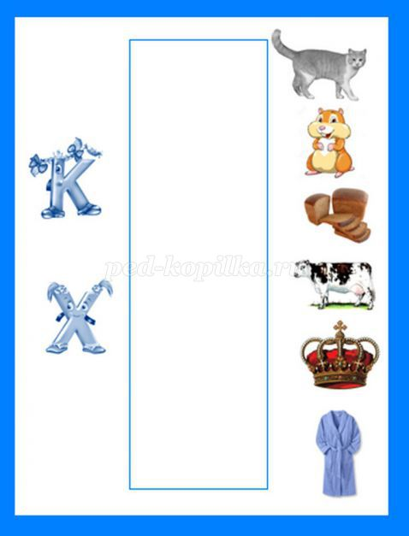

Дидактическая игра «Твердый-мягкий»
Цель: Развитие фонематического восприятия (дифференциация звуков [б]—[бь])
Ход игры. Дети определяют, с какого звука начинается название предмета. Если первый звук твердый согласный, картинку обводят синим фломастером. Если первый звук мягкий согласный, картинку обводят зеленым фломастером.
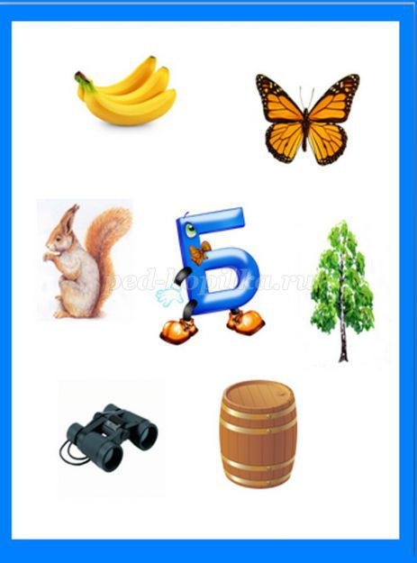

Дифференциация звуков [л]—[ль]
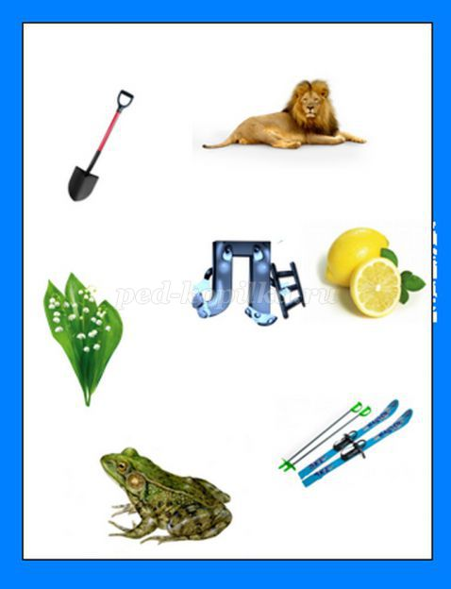

Дидактическая игра «Подбери звуковую схему»
Цель: совершенствование навыков звукового анализа.
Ход игры. Дети соединяют линией каждую картинку со звуковой схемой, которая подходит к названию изображенного предмета.
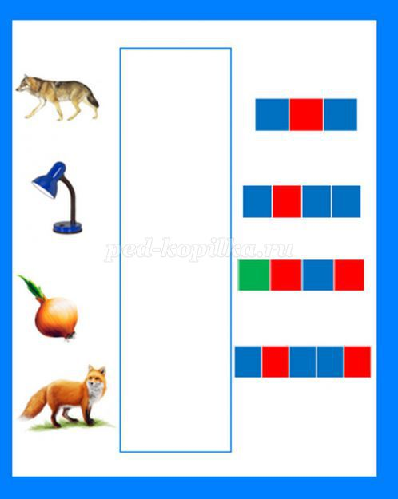

Дидактическая игра «Найди место звука в слове»
Цель: совершенствование навыков звукового анализа (определение места звука в слове).
Ход игры. Дети определяют место звука [р] в слове (начало, середина, конец) и соединяют линией с соответствующей схемой.
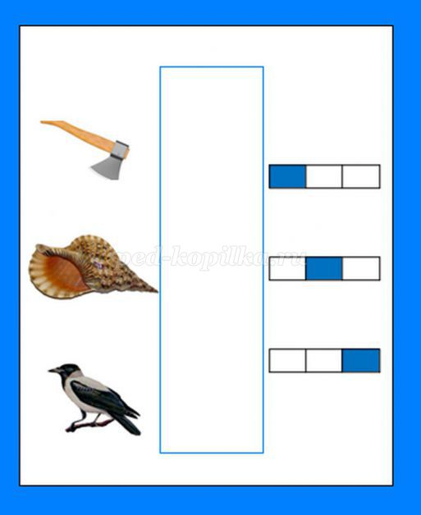

Дети определяют место звука [с] в слове (начало, середина, конец) и соединяют линией с соответствующей схемой.
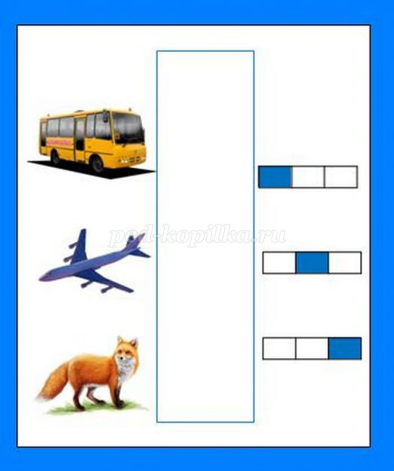

Дидактическая игра «Посчитай слоги»
Цель: совершенствование навыков слогового анализа.
Вариант 1.
Ход игры. Дети делят названия предметов на слоги и соединяют линией с цифрой, которая обозначает количество слогов в слове.
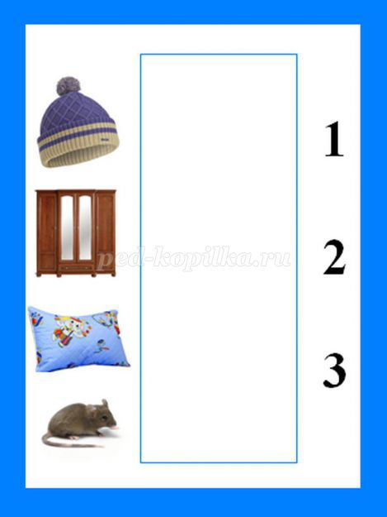

Вариант 2.
Ход игры. Дети делят названия предметов на слоги и соединяют линией со слоговой схемой, которая обозначает количество слогов в слове.
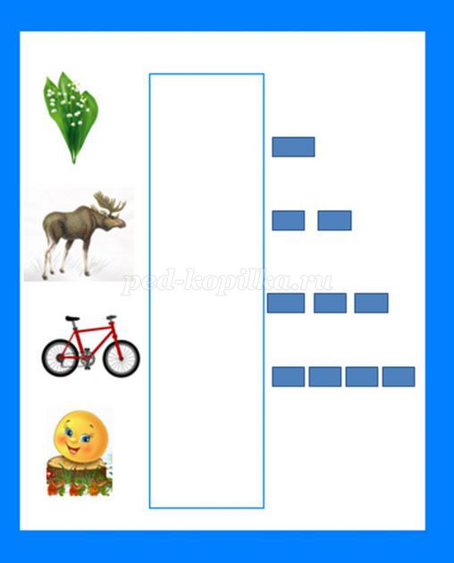

Дидактическая игра «Подбери картинку к слогу»
Цель: совершенствование навыков слогового анализа, чтения слогов.
Ход игры. Дети рассматривают картинки и соединяют линией каждую картинку с тем слогом, с которого начинается ее название.

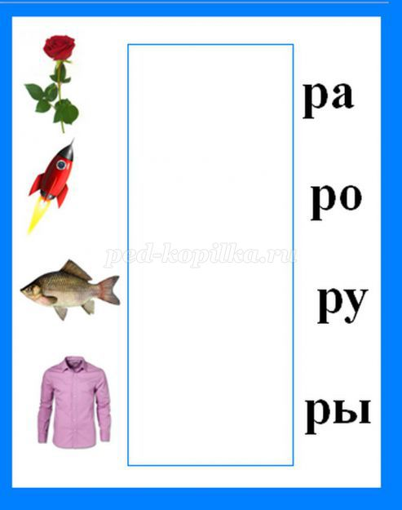

Дидактическая игра «Подбери слог к картинке»
Цель: совершенствование навыков слогового анализа, чтения слогов
Ход игры. Дети читают слоги и соединяют линией каждый слог с предметом, название которого начинается с этого слога.
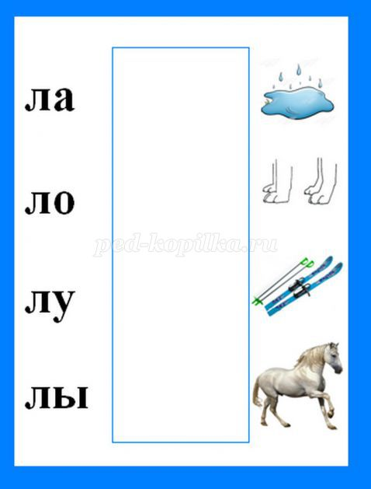

Дидактическая игра «Угадай слово»
Цель: совершенствование навыков чтения слов.
Ход игры. Дети добавляют пропущенную букву (Л) в начале или в конце слова, читают его и соединяют линией с соответствующей картинкой.
